-Almanaque Estelar Agosto 2016-
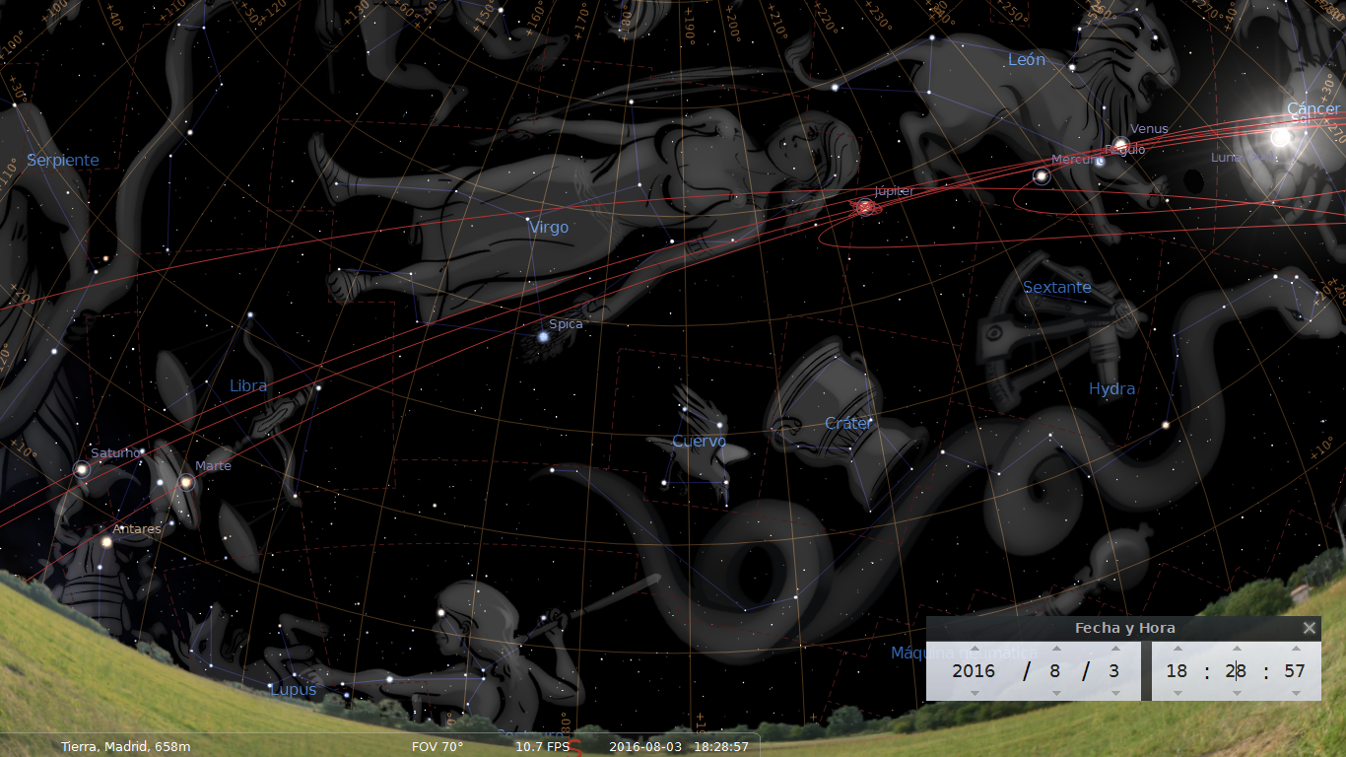
Los primeros días del mes Mercurio y Venus apoyan el calor de Júpiter en Leo por lo que seguiremos con altas temperaturas, pero el día 9 Júpiter entra en Virgo y en pocos días se empezará a notar un ambiente más otoñal, debido también a que Marte entró en Escorpio Junto a Venus a finales de Julio, el día 4 hay riesgo de tormentas debido al Nodo descendente de Mercurio.

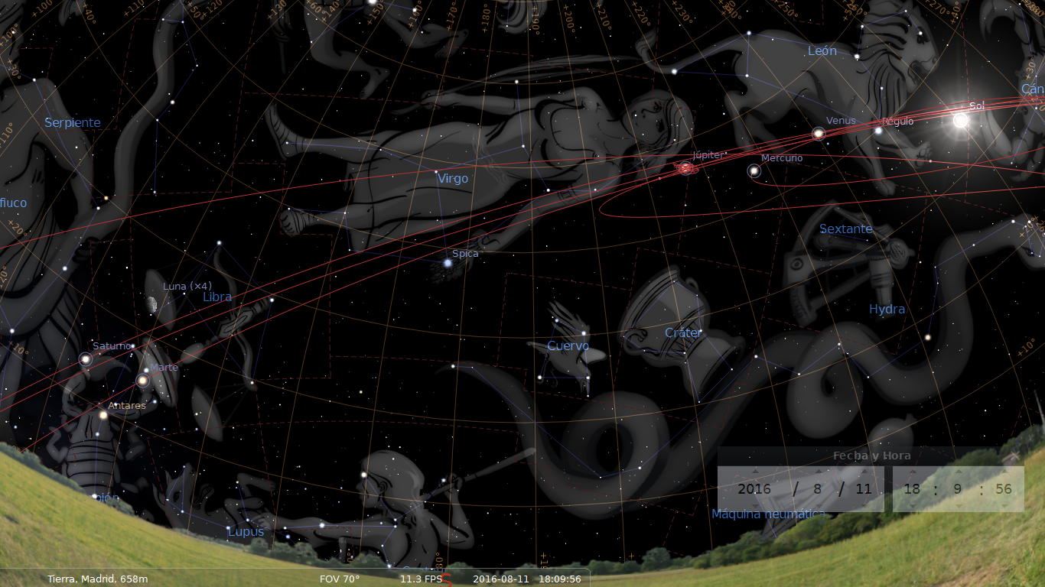
En la imagen del día 11 se puede ver a Júpiter que acaba de entrar en Virgo y al Sol que ha entrado en Leo. Mercurio el 11 y Venus el 18 forman Trígono Calor con Plutón en Sagitario, aún quedan algunos días veraniegos en agosto, aunque Marte y Saturno en Escorpio pueden traer de nuevo un periodo de lluvias como en la pasada primavera, aunque por el momento no cuentan con el apoyo de otros planetas como ocurrió en abril y mayo, a excepción de Urano en Piscis.
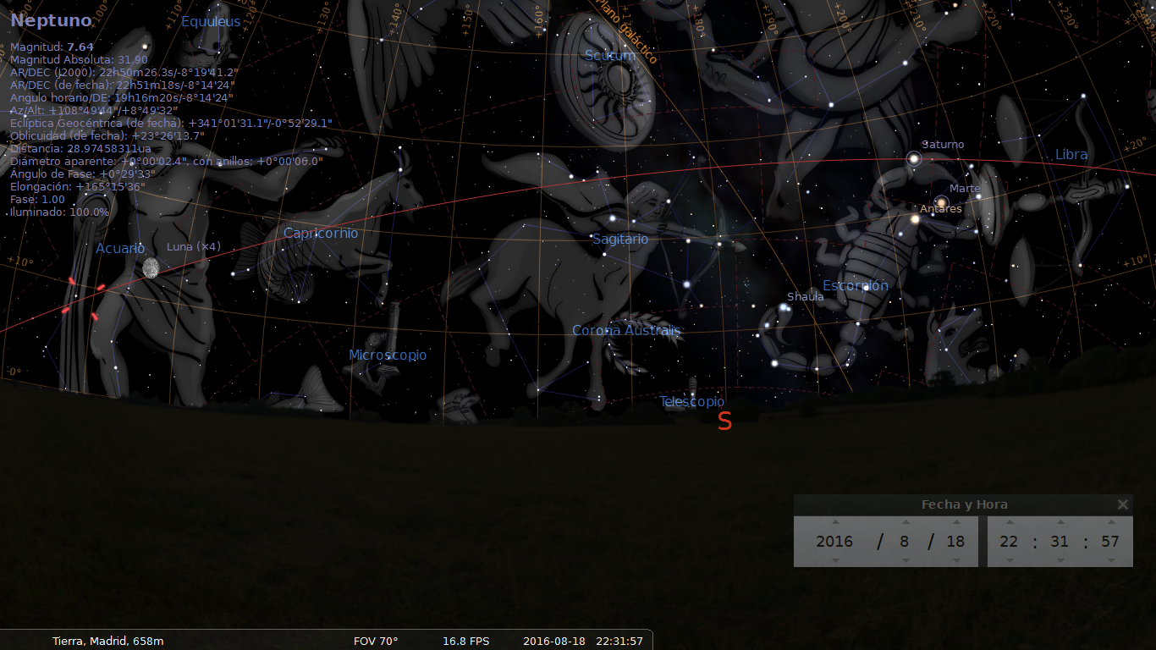
Neptuno y Saturno estará todo el mes a 91º muy cerca de la Cuadratura y es posible que en zonas tropicales se formen grandes temporales y tal vez no se puedan descartar en otras zonas no tropicales. Terremotos e inundaciones locales pueden ser otras de las manifestaciones de estas cuadraturas de Neptuno, cuyos efectos se van a prolongar por muchos días incluido el mes de septiembre, debido al lento desplazamiento de Saturno.

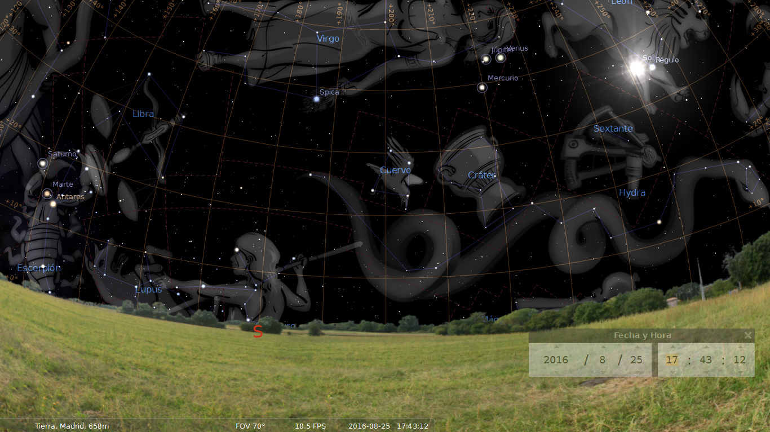
A final de mes ya habrá tres planetas en la otoñal constelación de Virgo. Mercurio, Venus y Júpiter adelantarán el tiempo otoñal. Las Cuadraturas y Sesquicuadraturas junto a un incremento de las fuerzas de Agua y Tierra pueden traer una bajada de las temperaturas y aumento de la nubosidad importante. La cuadratura de Neptuno además de riesgo de terremoto, puede aumentar el riesgo de inundaciones y de Gota fría en las zonas de la Costa Mediterránea.

Información ampliada en: http://www.biodinamica.es/meteorologia.html

